Отчёт о лабораторной работе
Лабораторная работа 5
Андрюшин Никита Сергеевич
Содержание

1 Цель работы
Изучение механизмов изменения идентификаторов, применения SetUID- и Sticky-битов. Получение практических навыков работы в консоли с дополнительными атрибутами. Рассмотрение работы механизма смены идентификатора процессов пользователей, а также влияние бита Sticky на запись и удаление файлов

2 Выполнение лабораторной работы
Для начала создадим файл с кодом (рис. 1).
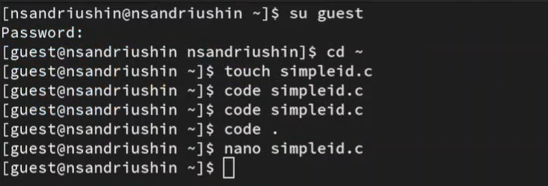
Рис. 1: Создание файла
И запишем туда следующий код (рис. 2).
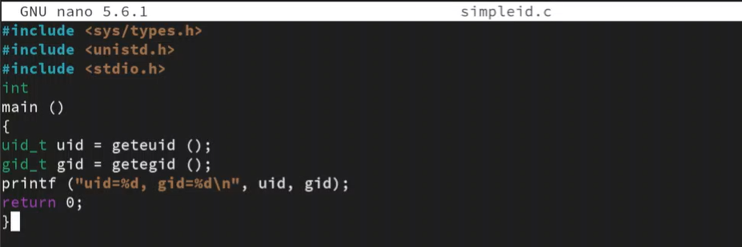
Рис. 2: Код
Скомпилируем программу и запустим её. Как видим, она практически идентична команде id (рис. 3).
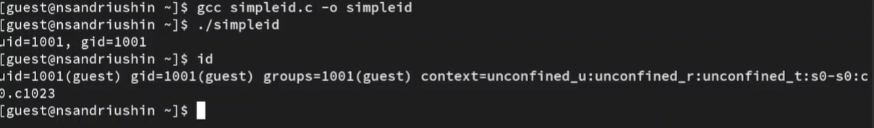
Рис. 3: Тестирование программы
Создадим новую программу (рис. 4).
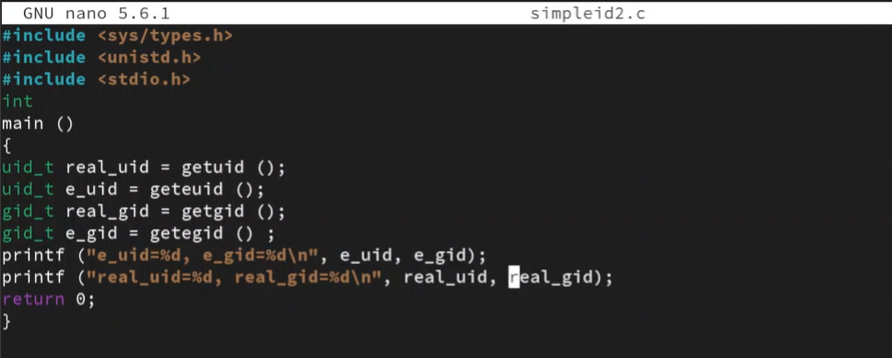
Рис. 4: Код новой программы
также скомпилируем её и запустим (рис. 5).
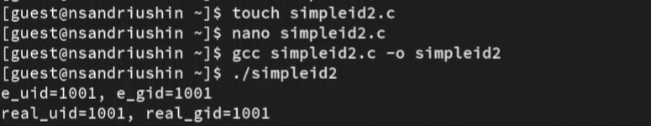
Рис. 5: Запуск программы
Теперь поменяем для скомпилированной программы владельца и установим suid (рис. 6).
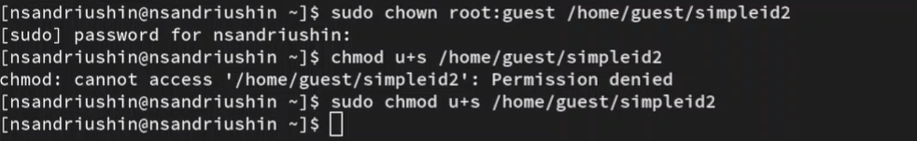
Рис. 6: Смена владельца и suid
убедимся, что изменения успешны и запустим программу. Как видим, теперь вывод e_uid равен 0, так как программа теперь запускается от имени root (рис. 7).
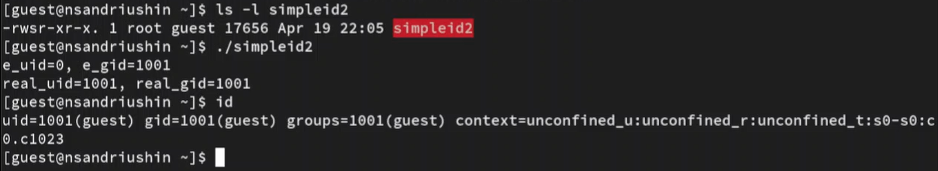
Рис. 7: Запуск программы
Теперь сменим группу и установим sgid (рис. 8).
Рис. 8: Смена владельца-гуппы и sgid
Убедимся в успешном изменении и запустим программу. Теперь e_gid равен 0, так как программу запускается от имени группы root (рис. 9).
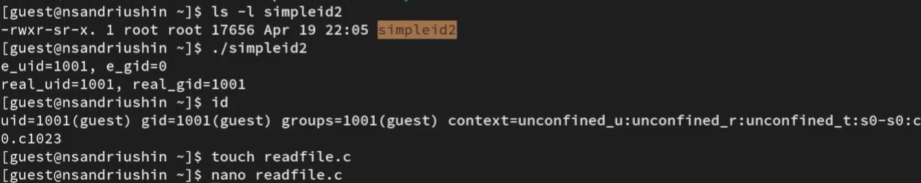
Рис. 9: Запуск программы
Создадим новый файл, и напишем туда код (рис. 10).
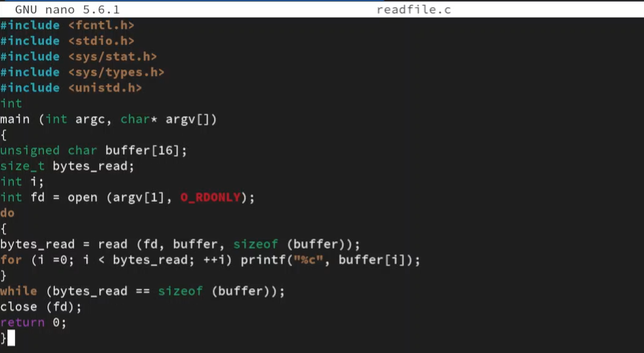
Рис. 10: Код
Сменим для файла исходного кода владельца и уберём права для посторонних пользователей (рис. 11).
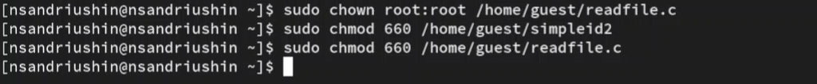
Рис. 11: Смена прав и владельца
Скомпилируем программу и попробуем открыть исходный код (рис. 12).
Рис. 12: Компиляция и попытка открытия исходника
Как видим, чтение запрещено (рис. 13).
Рис. 13: Отказ в чтении
Теперь сменим для исполняемого файла владельца и установим suid (рис. 14).
Рис. 14: Смена владельца и suid
Попробуем с помощью программы прочитать исходный код, и это успешно получается (рис. 15).
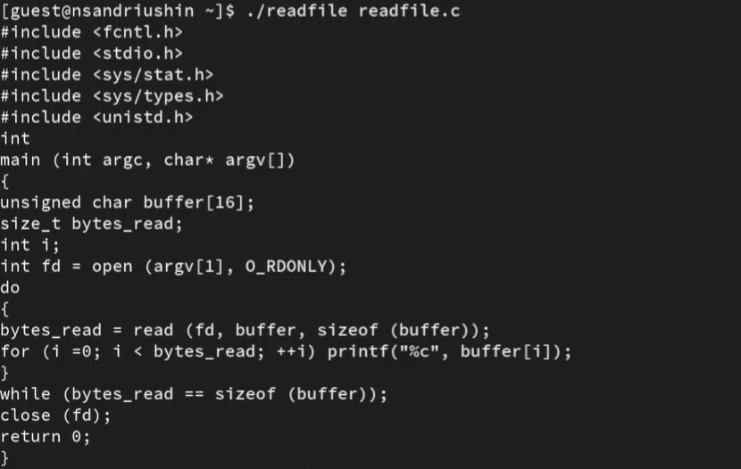
Рис. 15: Успешное чтение файла
Попробуем прочитать файл /etc/shadow, что успешно получается (рис. 16).
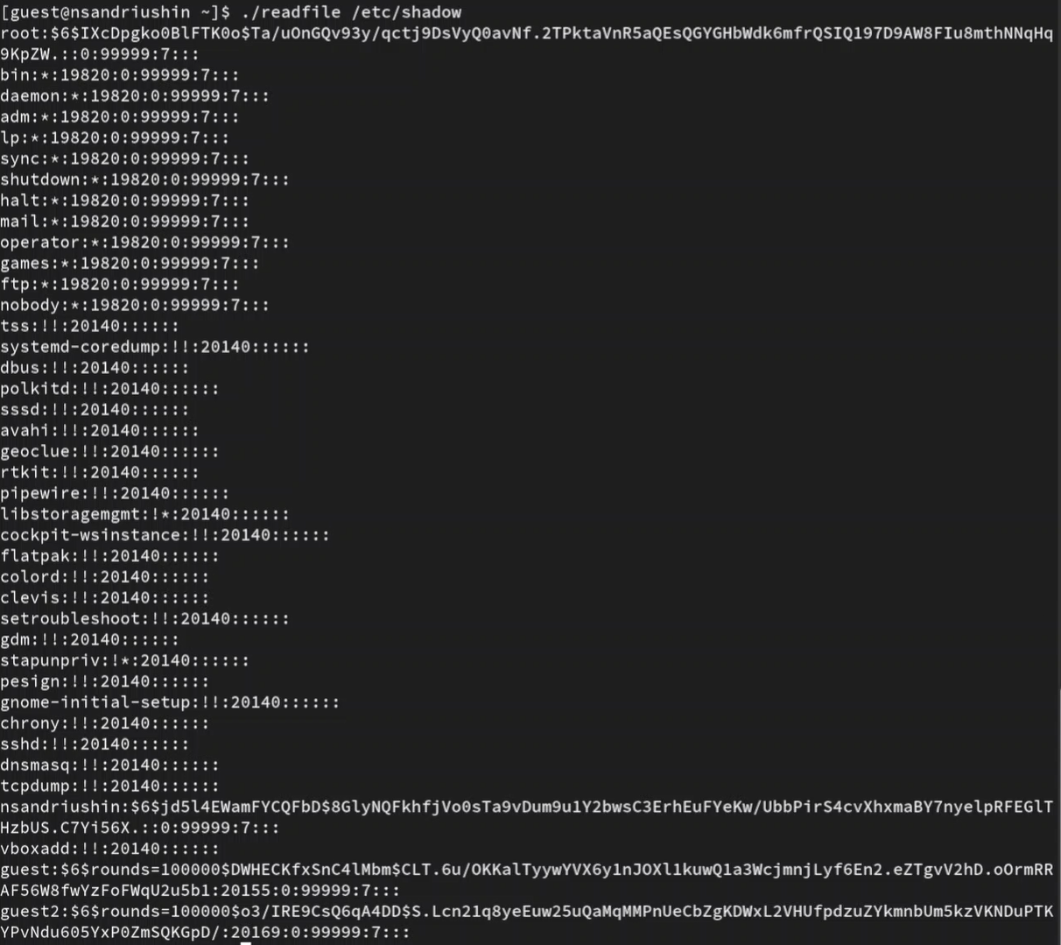
Рис. 16: Чтение /etc/shadow
Теперь посмотрим, есть ли на папке /tmp stickybit. После этого создадим отлица пользователя guest файл, куда запишем 1 слово и позволим для посторонних чтение и запись (рис. 17).
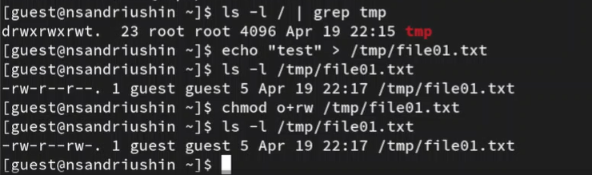
Рис. 17: Stickybit
От лица другого пользователя пытаемся дозаписать что-то в файл, записать что-то в файл и удалить этот файл. Все операции неуспешны (рис. 18).
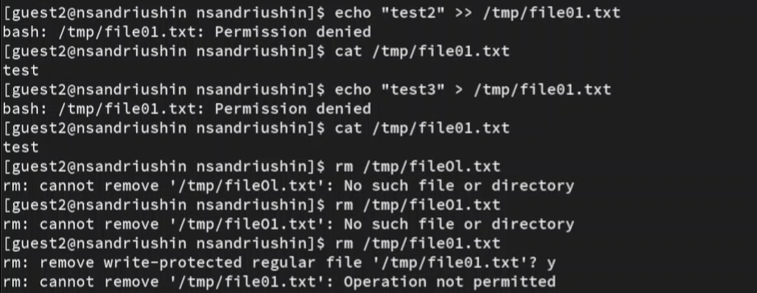
Рис. 18: Неуспешные операции
Снимем Stickybit и попробуем повторить эти операции. Теперь получилось удалить файл (рис. 19).
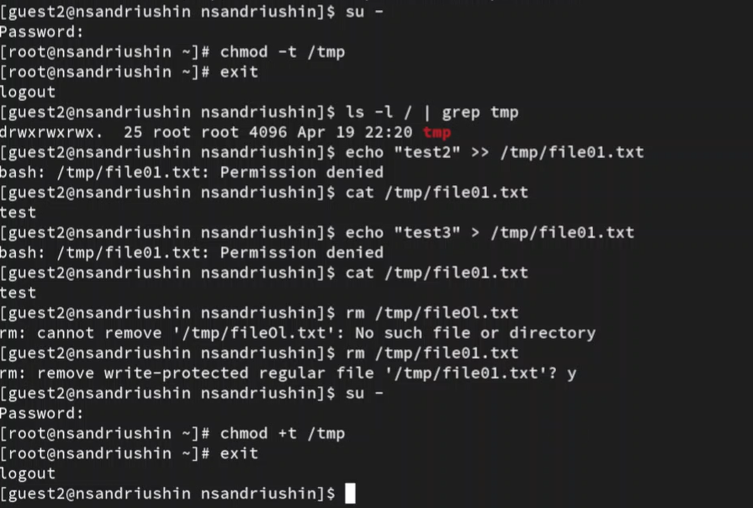
Рис. 19: Операции без Stickybit

3 Выводы
В результате выполнения лабораторной работы были получены знания механизмов изменения идентификаторов, применения SetUID- и Sticky-битов

Список литературы

